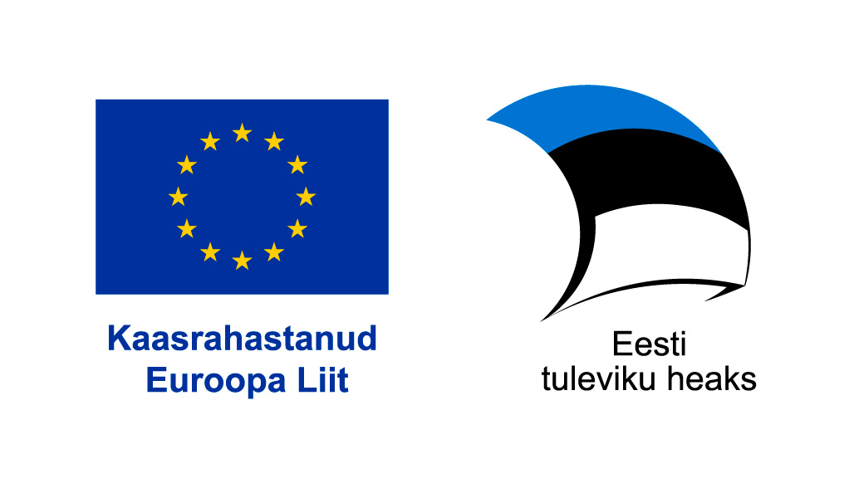

Seirearuanne

Aruande liik | vahearuanne lõpparuanne
TAT nimi | Noorte õigusrikkujate retsidiivsuse vähendamine
TAT tunnusnumber | 2021-2027.4.07.23-0009
Toetuse saaja nimi | Justiits- ja Digiministeerium
Partnerite nimi/nimed | Sotsiaalkindlustusamet
TAT Partneri abikõlblikkuse periood
Aruandeperiood | 1.07- 31.12.2025

Ülevaade TAT tegevuste elluviimisest
Tegevuse nr ja nimetus
Tegevuse lühiülevaade ja hinnang tegevuse elluviimisele, esinenud probleemid ja ettevõetud abinõud.
1.2.4.10 Personalikulud Teisel poolaastal toimus projekti käivitamine ja tegevuste elluviimine. Vahetus üks taastava õiguse teenuse koordinaator.
1.2.4.12. Koolitused
- „Vabatahtlike kaasamise kulutõhususe ja korraldusmudeli analüüs taastavas õiguses, vaimse tervise nõustamises ja ohvriabi põhiteenusel“ hankedokumendid töös (vabatahtlike süsteemi hindamine); meetodite, sihtrühmade laiendamine – kuidas kasutad TÕ LSV juhtumites (noorte puhul). Analüüs oli planeeritud valmima 2025. aasta lõpuks. Hanke venimise tõttu lükkus analüüsi valmimine 2026 aastasse.
- Taastava õiguse vahendusteenuse läbiviijatele korraldati suvekool 22. – 23. augustil 2025. aastal Klaara-Manni Puhkekeskuses Pärnumaal.
- Kohtuti erinevates piirkondades prokuratuuri esindajatega.
- Novembris väikestes kogukondades TÕ tutvustamine.
- Koostatakse ja uuendatakse taastava õiguse teenust käsitlevat infot ja teabematerjale arvestades noortele õigusrikkujatele teenuse laienemisega.
- Korraldati vabatahtlikele TÕ tänuüritus.

Tegevuse nr ja nimetus |  | 4.6. Kommunikatsioon
Tegevuse lühiülevaade ja hinnang tegevuse elluviimisele, sh parimad praktikad, esinenud probleemid ja ettevõetud abinõud.
Koostöös Politsei- ja Piirivalveameti TA arenduseksperdiga avaldati PPA siseveebis artikkel “Taastava õiguse vabatahtlikud Marina ja Kristel: taastavat õigust saab rakendada palju laiemalt” . Lisaks ilmus Sotsiaaltöö veebis TÕ teemaline artikkel Taastava õiguse rakendamise võimalused ja kogemused | Tervise Arengu Instituut.
Justiits- ja Digiministeeriumi korraldatud teemapäeval “Täiskasvanu, aga mitte päriselt?!” ettekanne teenuseomanik Liisi Truumetsalt.

Perioodi 2021–2027 ühtekuuluvus- ja siseturvalisuspoliitika vahendite andmisest avalikkuse teavitamise nõuete täitmise selgitus

Sotsiaalkindlustusamet täidab TAT-i avalikkuse teavitamise ja nähtavuse nõudeid.

Hinnang TAT tulemuslikkusele ja püstitatud eesmärkide saavutamisele
Tegevused on olnud tulemuslikud ning kõik püstitatud eesmärgid on kas täidetud või jõudnud elluviimise faasi. Jätkuvad tegevused uuel aastal toetavad seatud sihtide täielikku saavutamist, mistõttu on eesmärkide täitmise üldhinnang hea.
Toetuse saaja hinnang partnerluse toimimisele
Partnerlus on aruandeperioodil toimunud väga hästi: koostöö on olnud sujuv, rollid ja vastutused selged ning info liikumine kiire. Regulaarne suhtlus ja kokkulepitud töökorraldus on toetanud tegevuste käivitamist ning elluviimist. Ühiselt ellu viidud tegevus, nagu sügiskool taastava õiguse vahendajatele, on suurendanud kompetentsi ja andnud olulist lisaväärtust.

TAT mõju horisontaalsetele teemadele
Läbiv teema | Kavandatud mõju  (märkida ristiga) |  | Tegelik mõju  (märkida ristiga)
Läbiv teema | Jah | Ei | Jah | Ei
Eri rahvusest, vanuses, erivajadusega inimeste võrdsed võimalused | X |  | X
Projekti tegevused on suurendanud taastava õiguse kättesaadavust erinevatele sihtrühmadele, kuna vahendajate kompetentsi tõstmine ja kogukondlik teavitustöö on laiendanud TÕ kasutamise võimalusi ja ulatust. Kohtumised prokuratuuri esindajatega on andnud õigussüsteemi partneritele parema arusaama TÕ potentsiaalist, toetades seeläbi võrdset kohtlemist ja võimaluste avardumist eri taustaga noortele.

Sooline võrdõiguslikkus | X |  | X
Taastava õiguse vahendajate koolitamine, kogukonnas teadlikkuse tõstmine ja spetsialistide valmisoleku kasvatamine aitab tagada, et kõik saavad võrdse võimaluse taastava õiguse protsessides osaleda.

Ligipääsetavus | X |  | X
Projekti tegevused on suurendanud taastava õiguse ligipääsetavust, kuna koolitatud vahendajad oskavad paremini arvestada erinevate osalejate vajadustega, sh erivajadustega noortega. Teavitustöö kogukondades ja koostöö prokuratuuriga on laiendanud TÕ kasutamist, muutes selle kättesaadavamaks ka neile, kes varem selleni ei jõudnud. Tegevused toetavad ligipääsetavust nii sisulises kui ka geograafilises mõttes, aidates jõuda rohkemate sihtrühmadeni.

Tasakaalustatum regionaalareng |  | X |  | X
Siia kirjutada…..

Keskkonnahoid ja kliima |  | X |  | X
Siia kirjutada…..

NB! Koos seirearuandega esitatakse eelarve täitmise aruanne

 | Nimi | e-post | Kuupäev
Aruande koostaja | Katrin Malm  Anete Kramp | katrin.malm@sotsiaalkindlustusamet.ee  anete.kramp@sotsiaalkindlustusamet.ee | 09.01.2026

Täidetakse üks kord aastas kumulatiivsel seisuga 31.12.
Täidetaks juhul, kui TAT tegevuste elluviimisele on kaasatud partnerid või on ettenähtud koostöö, mis on eelduseks TAT eesmärkide saavutamisele.
Täidetakse üks kord aastas kumulatiivselt seisuga 31.12.

